21) | h:60 b:40 | Boxerhundprofil  Acryl Filzstift auf Papier  Aquarell | 250
22) | 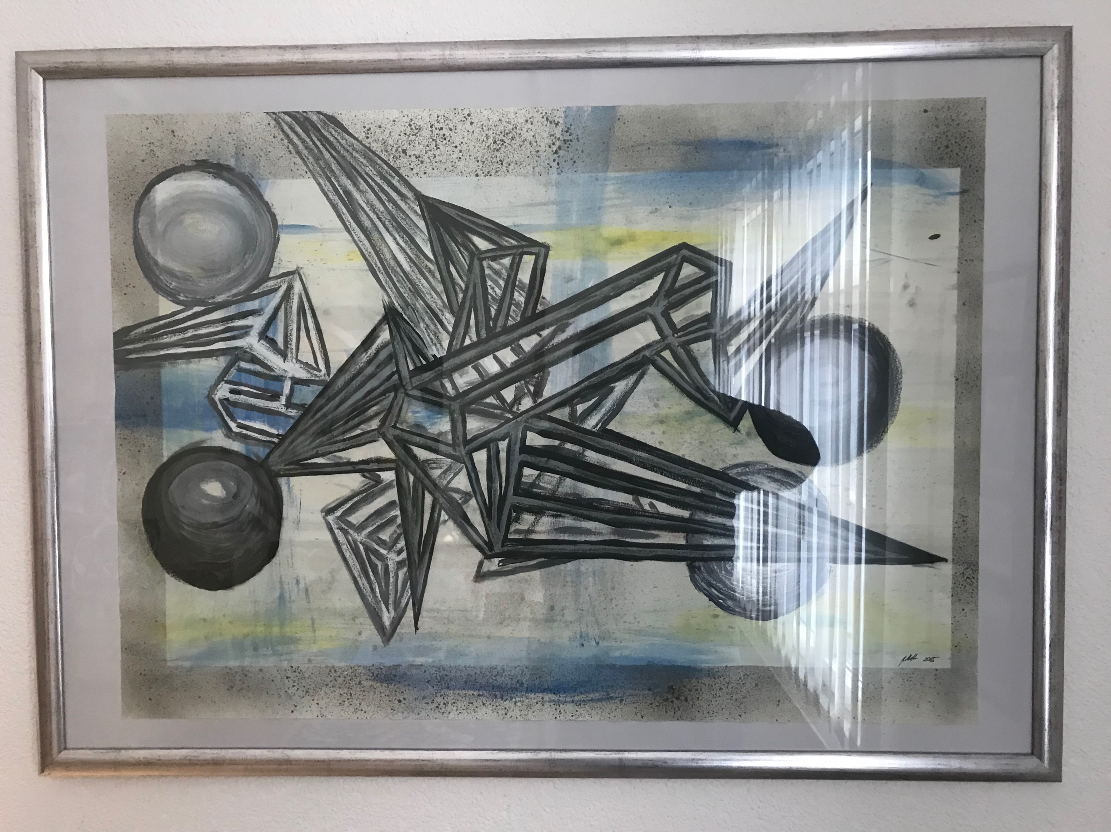 h:75 b:105 | Motorradfahrer  Acryl Ölkreide auf Papier | 400
23) | 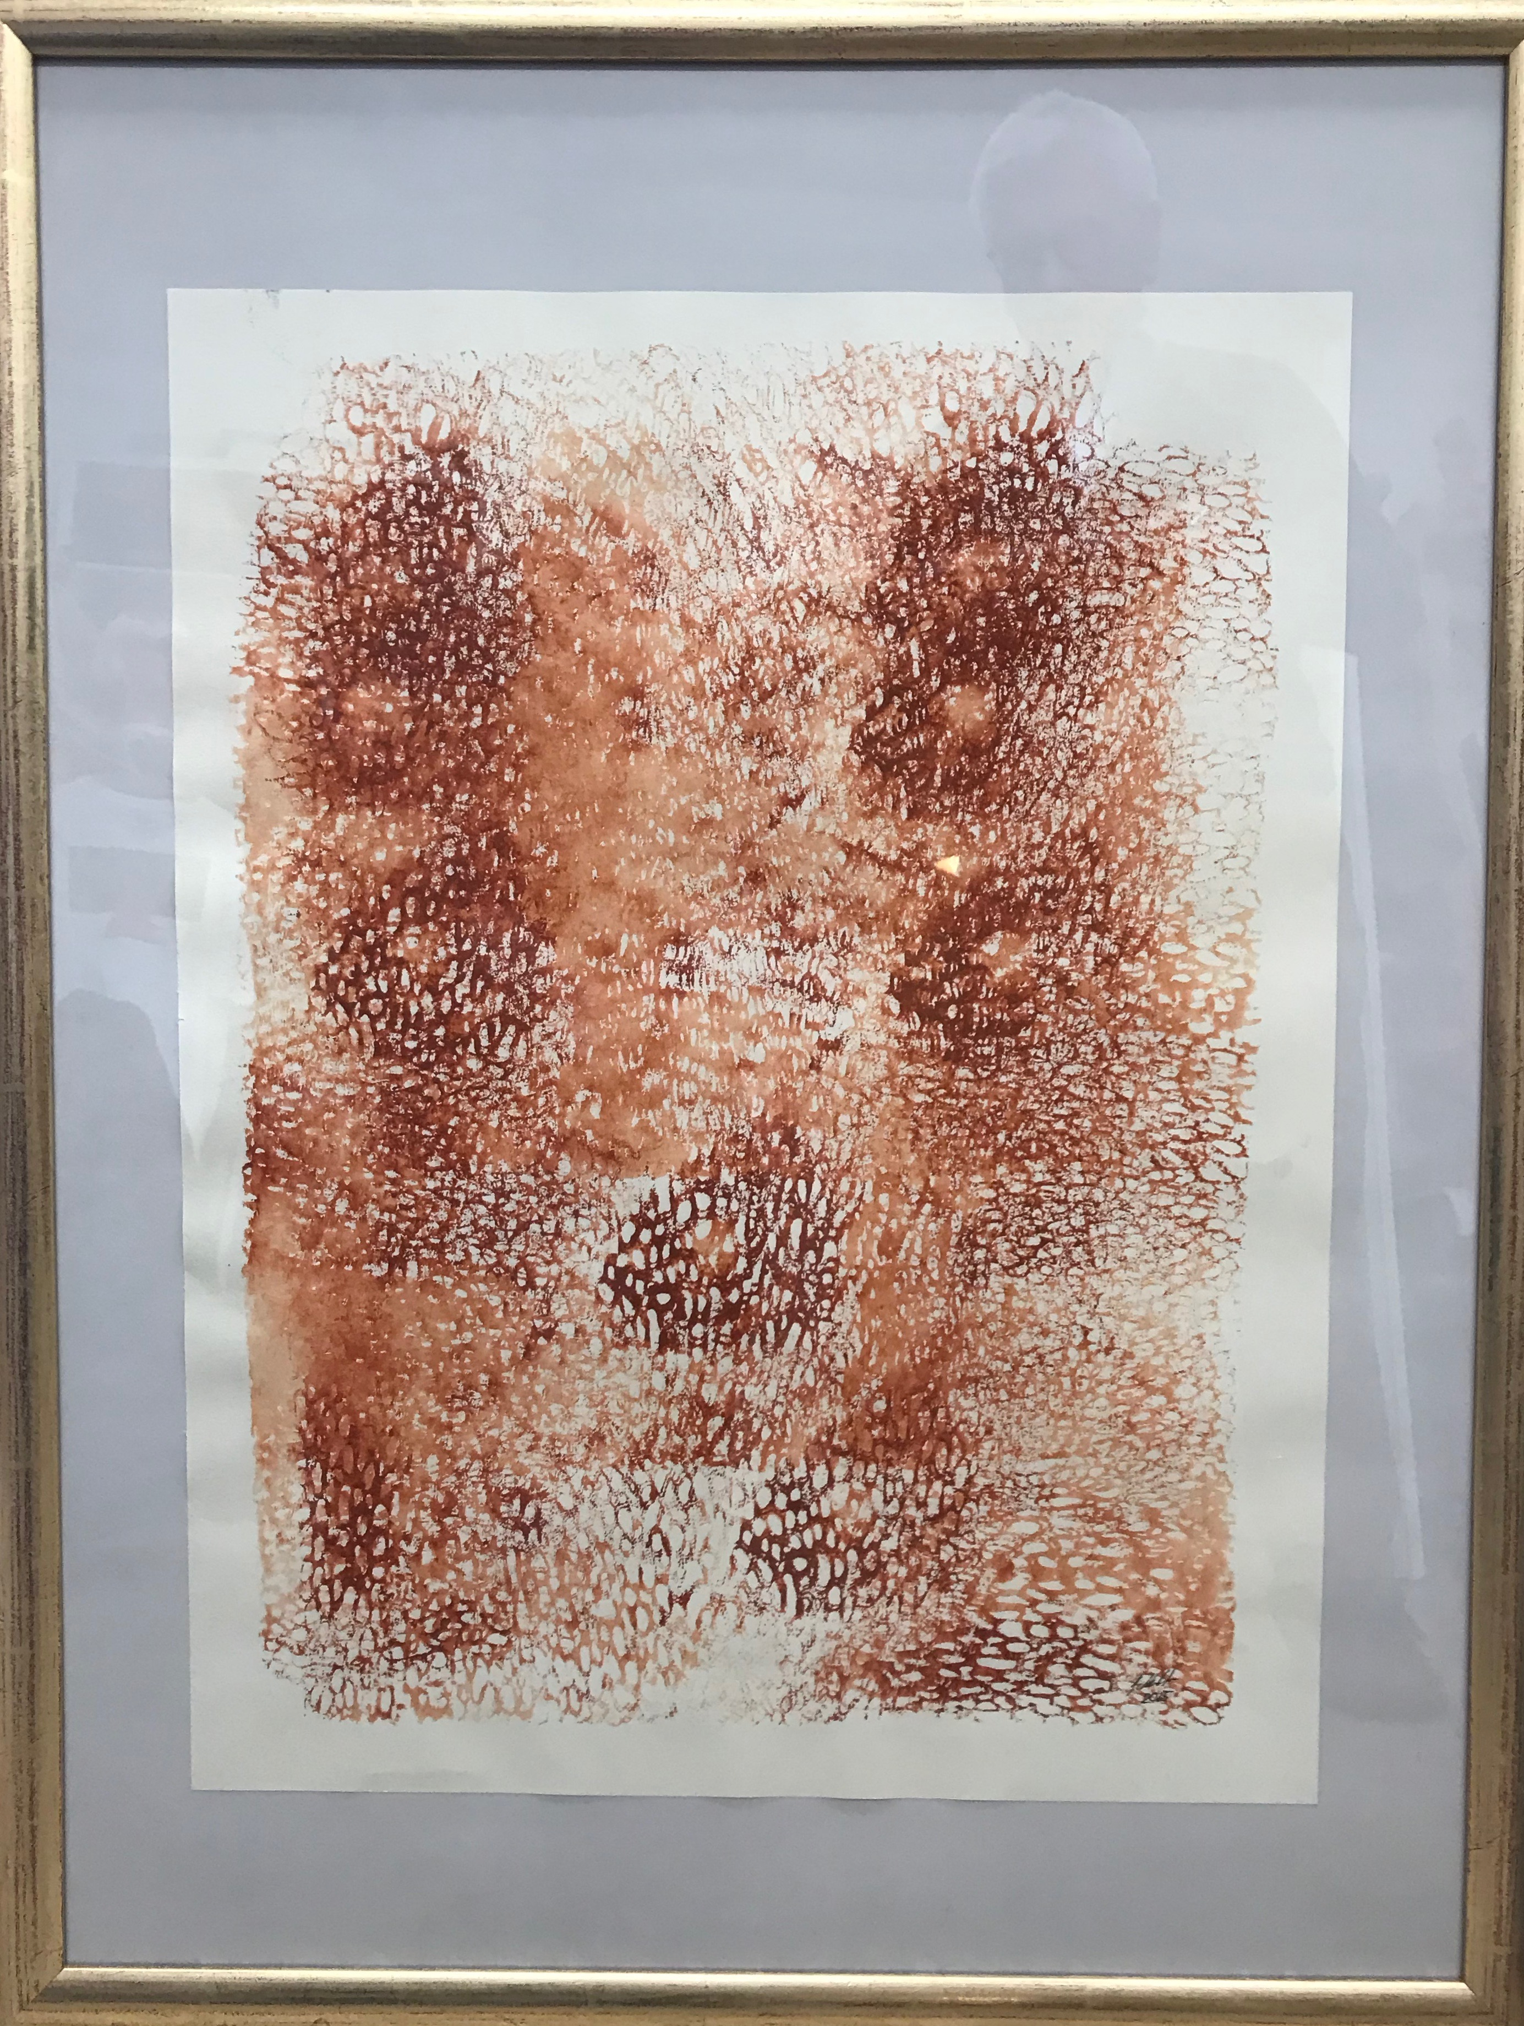 h:105 b:75 | Konzentration | 400
24) | 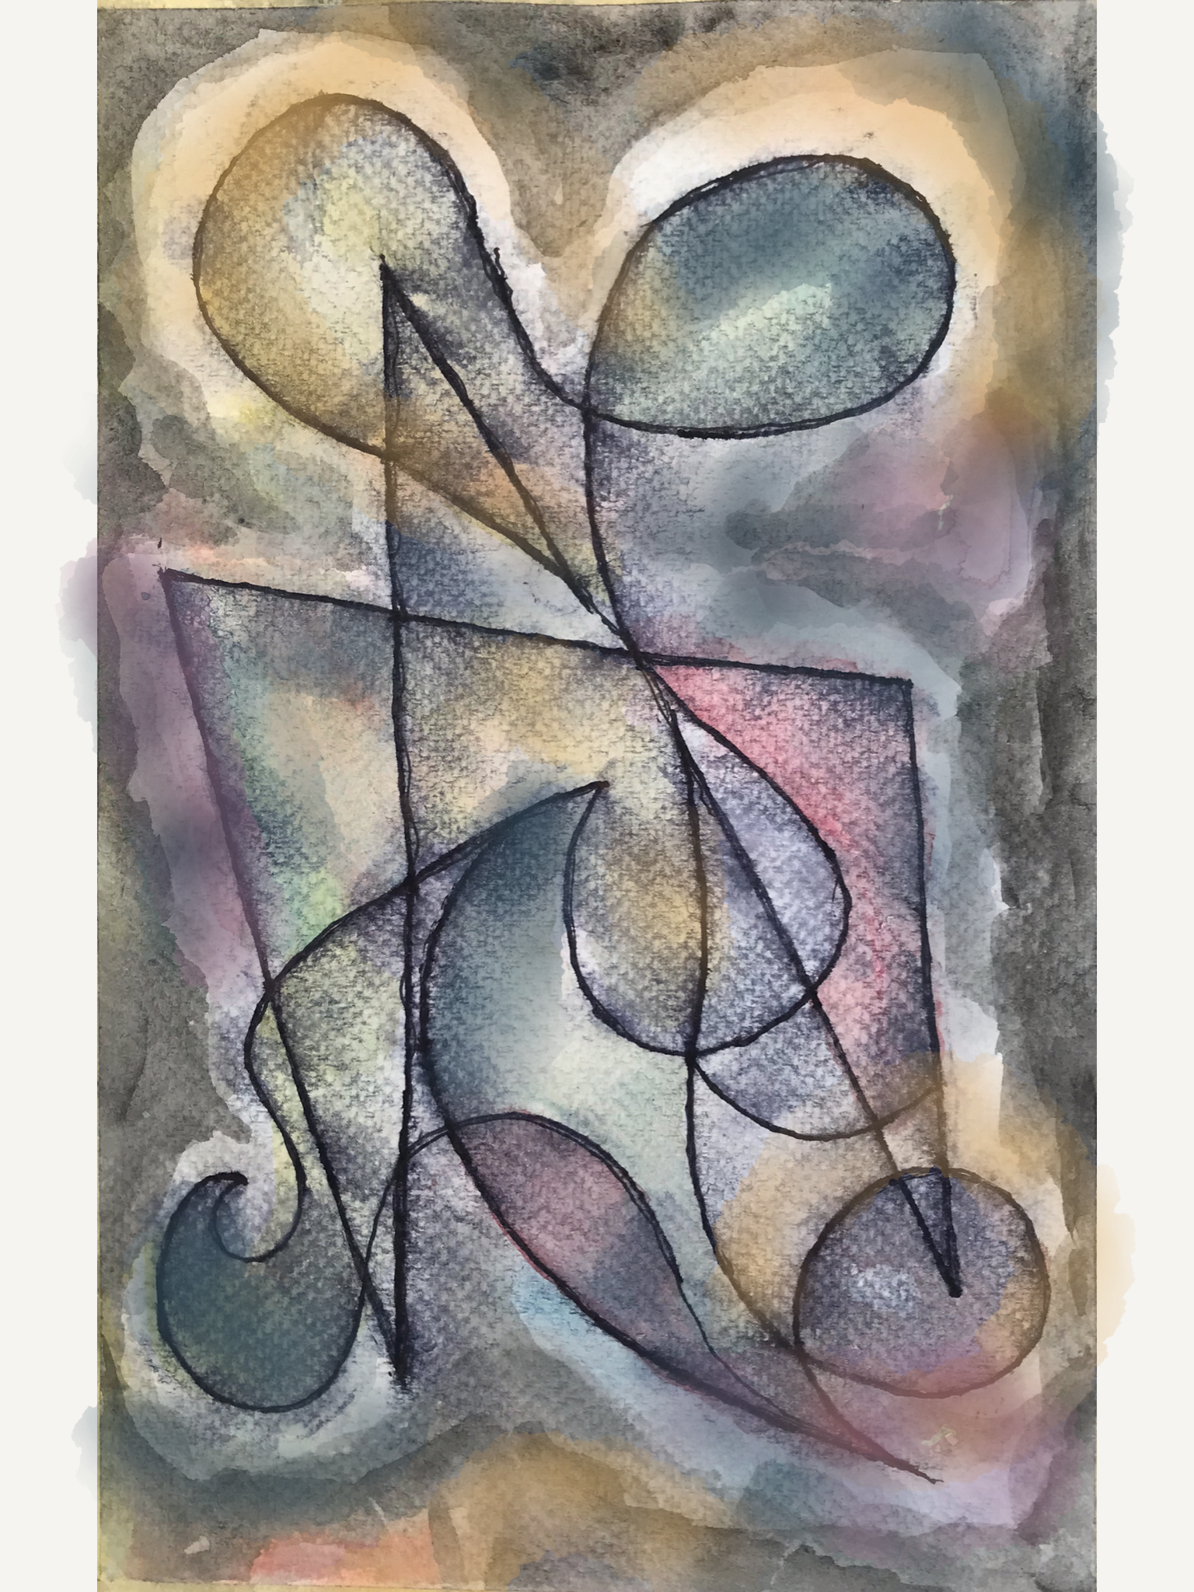 h:35 b:25 | Lanzarote 3  Aquarell | 150
25) | 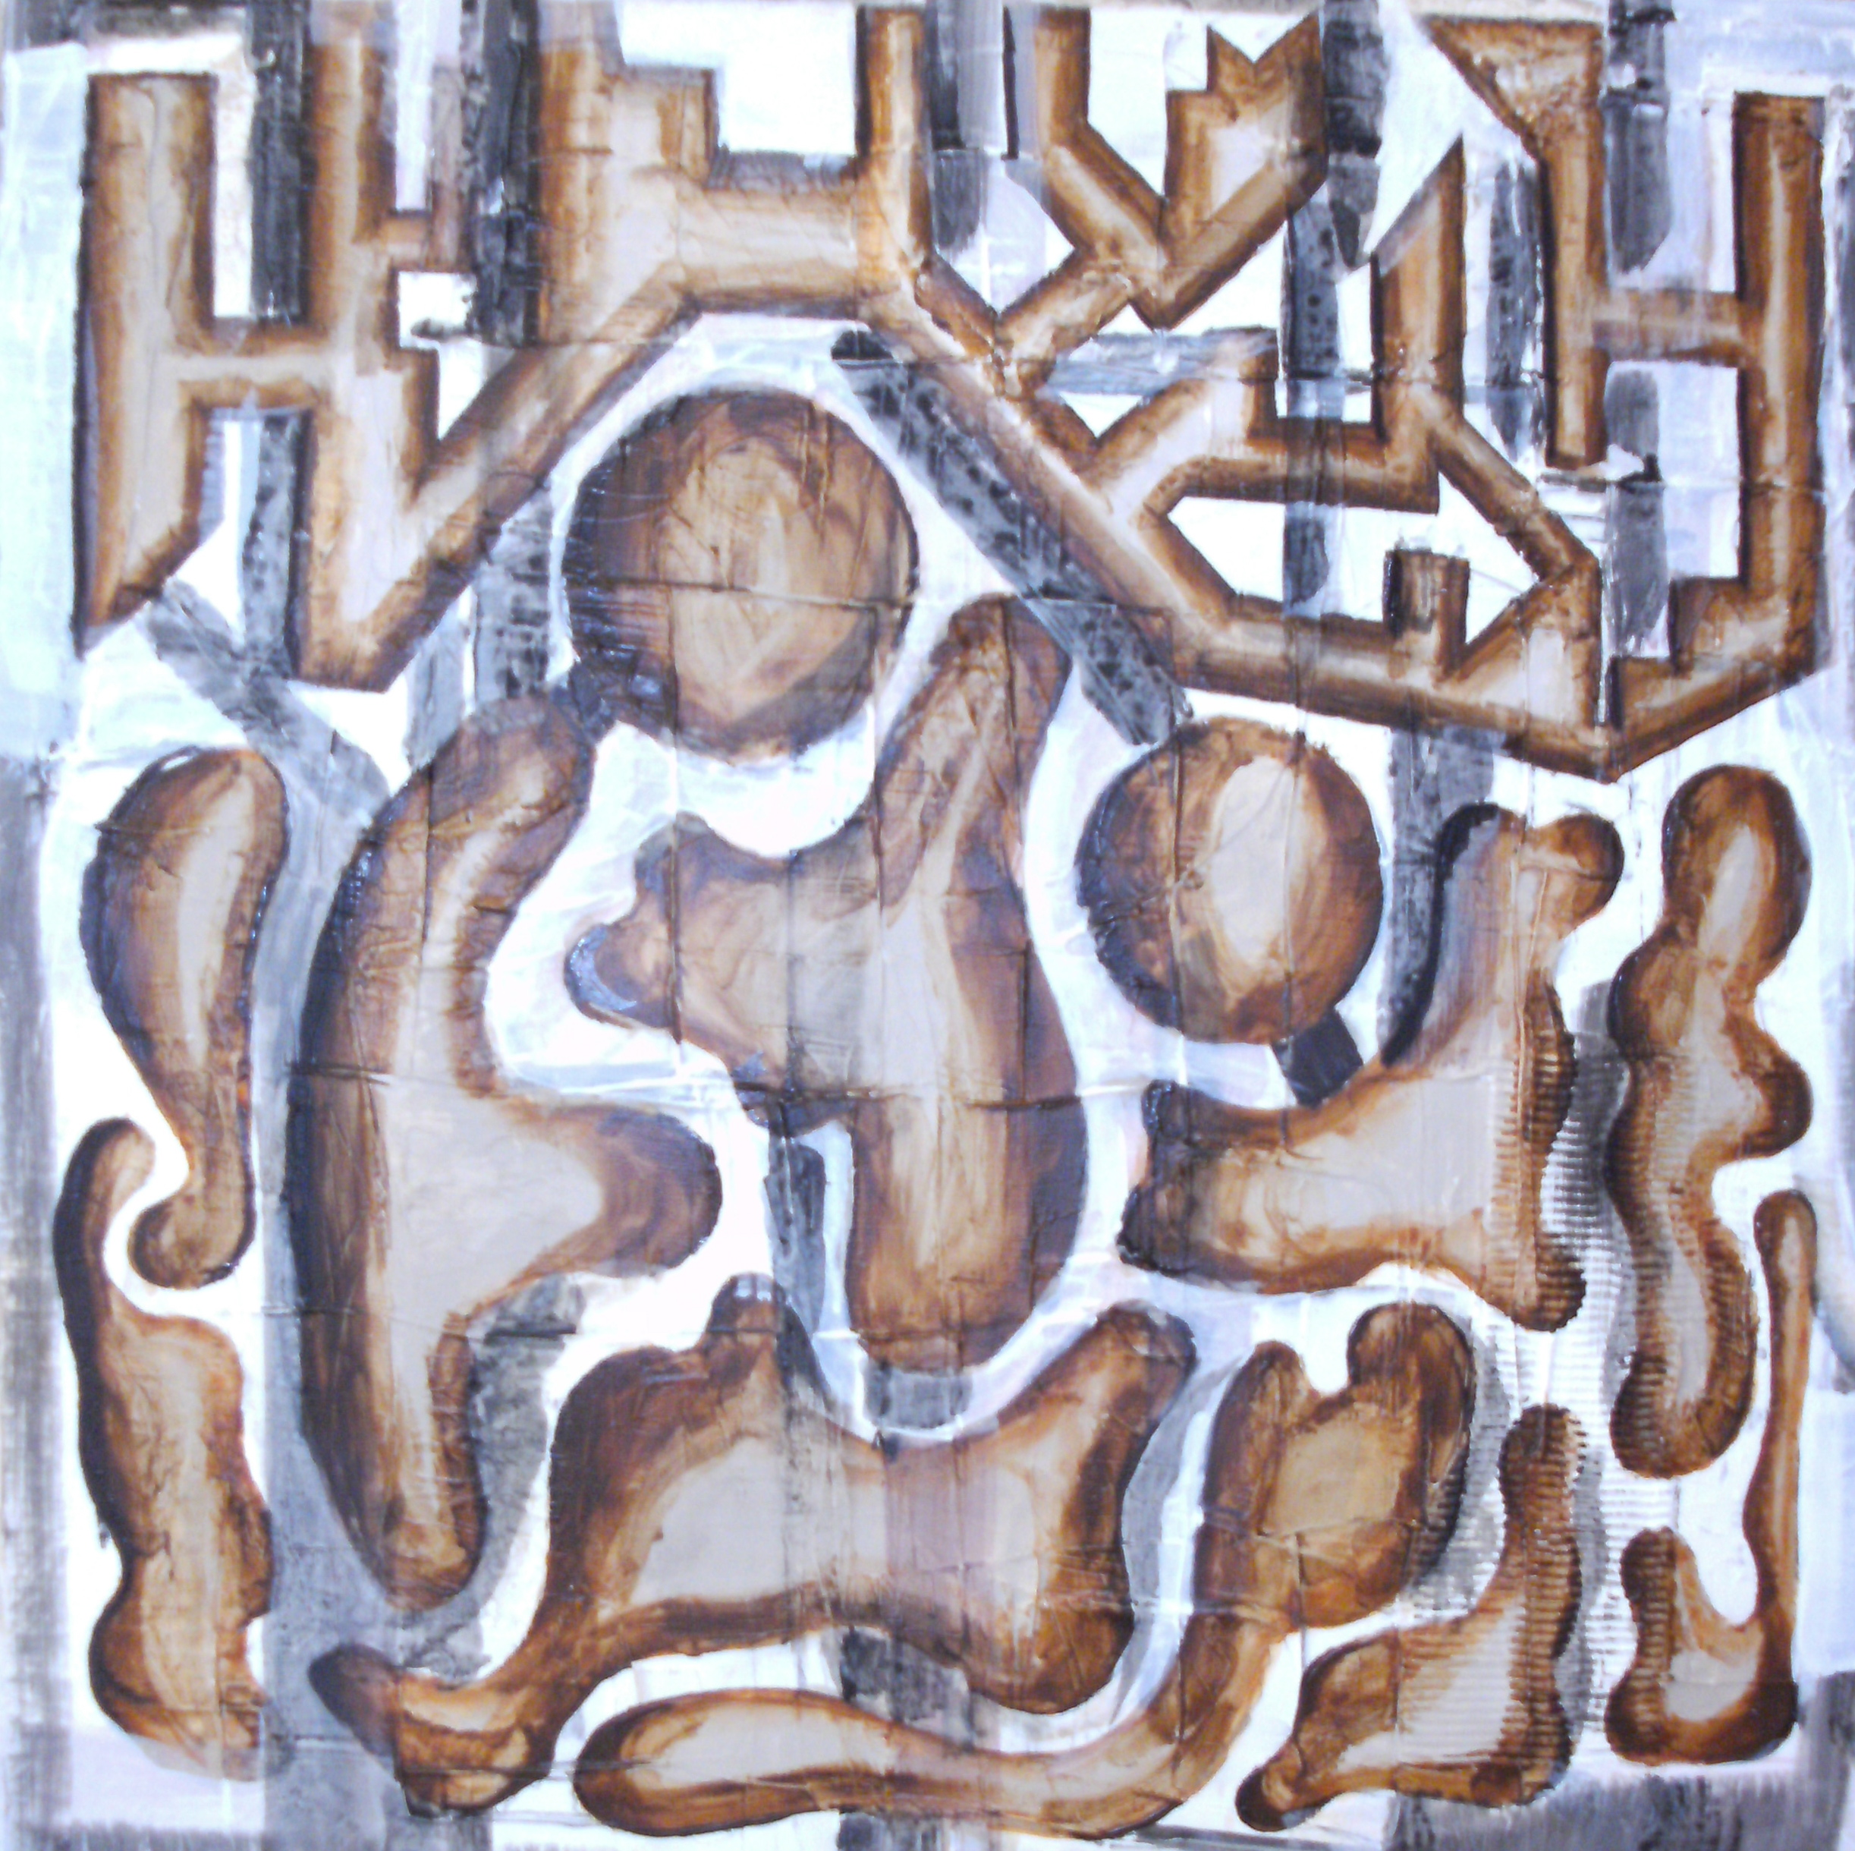 h:60 b:60 | Systemkampf  Acryl auf Leinwand | 400
26) | 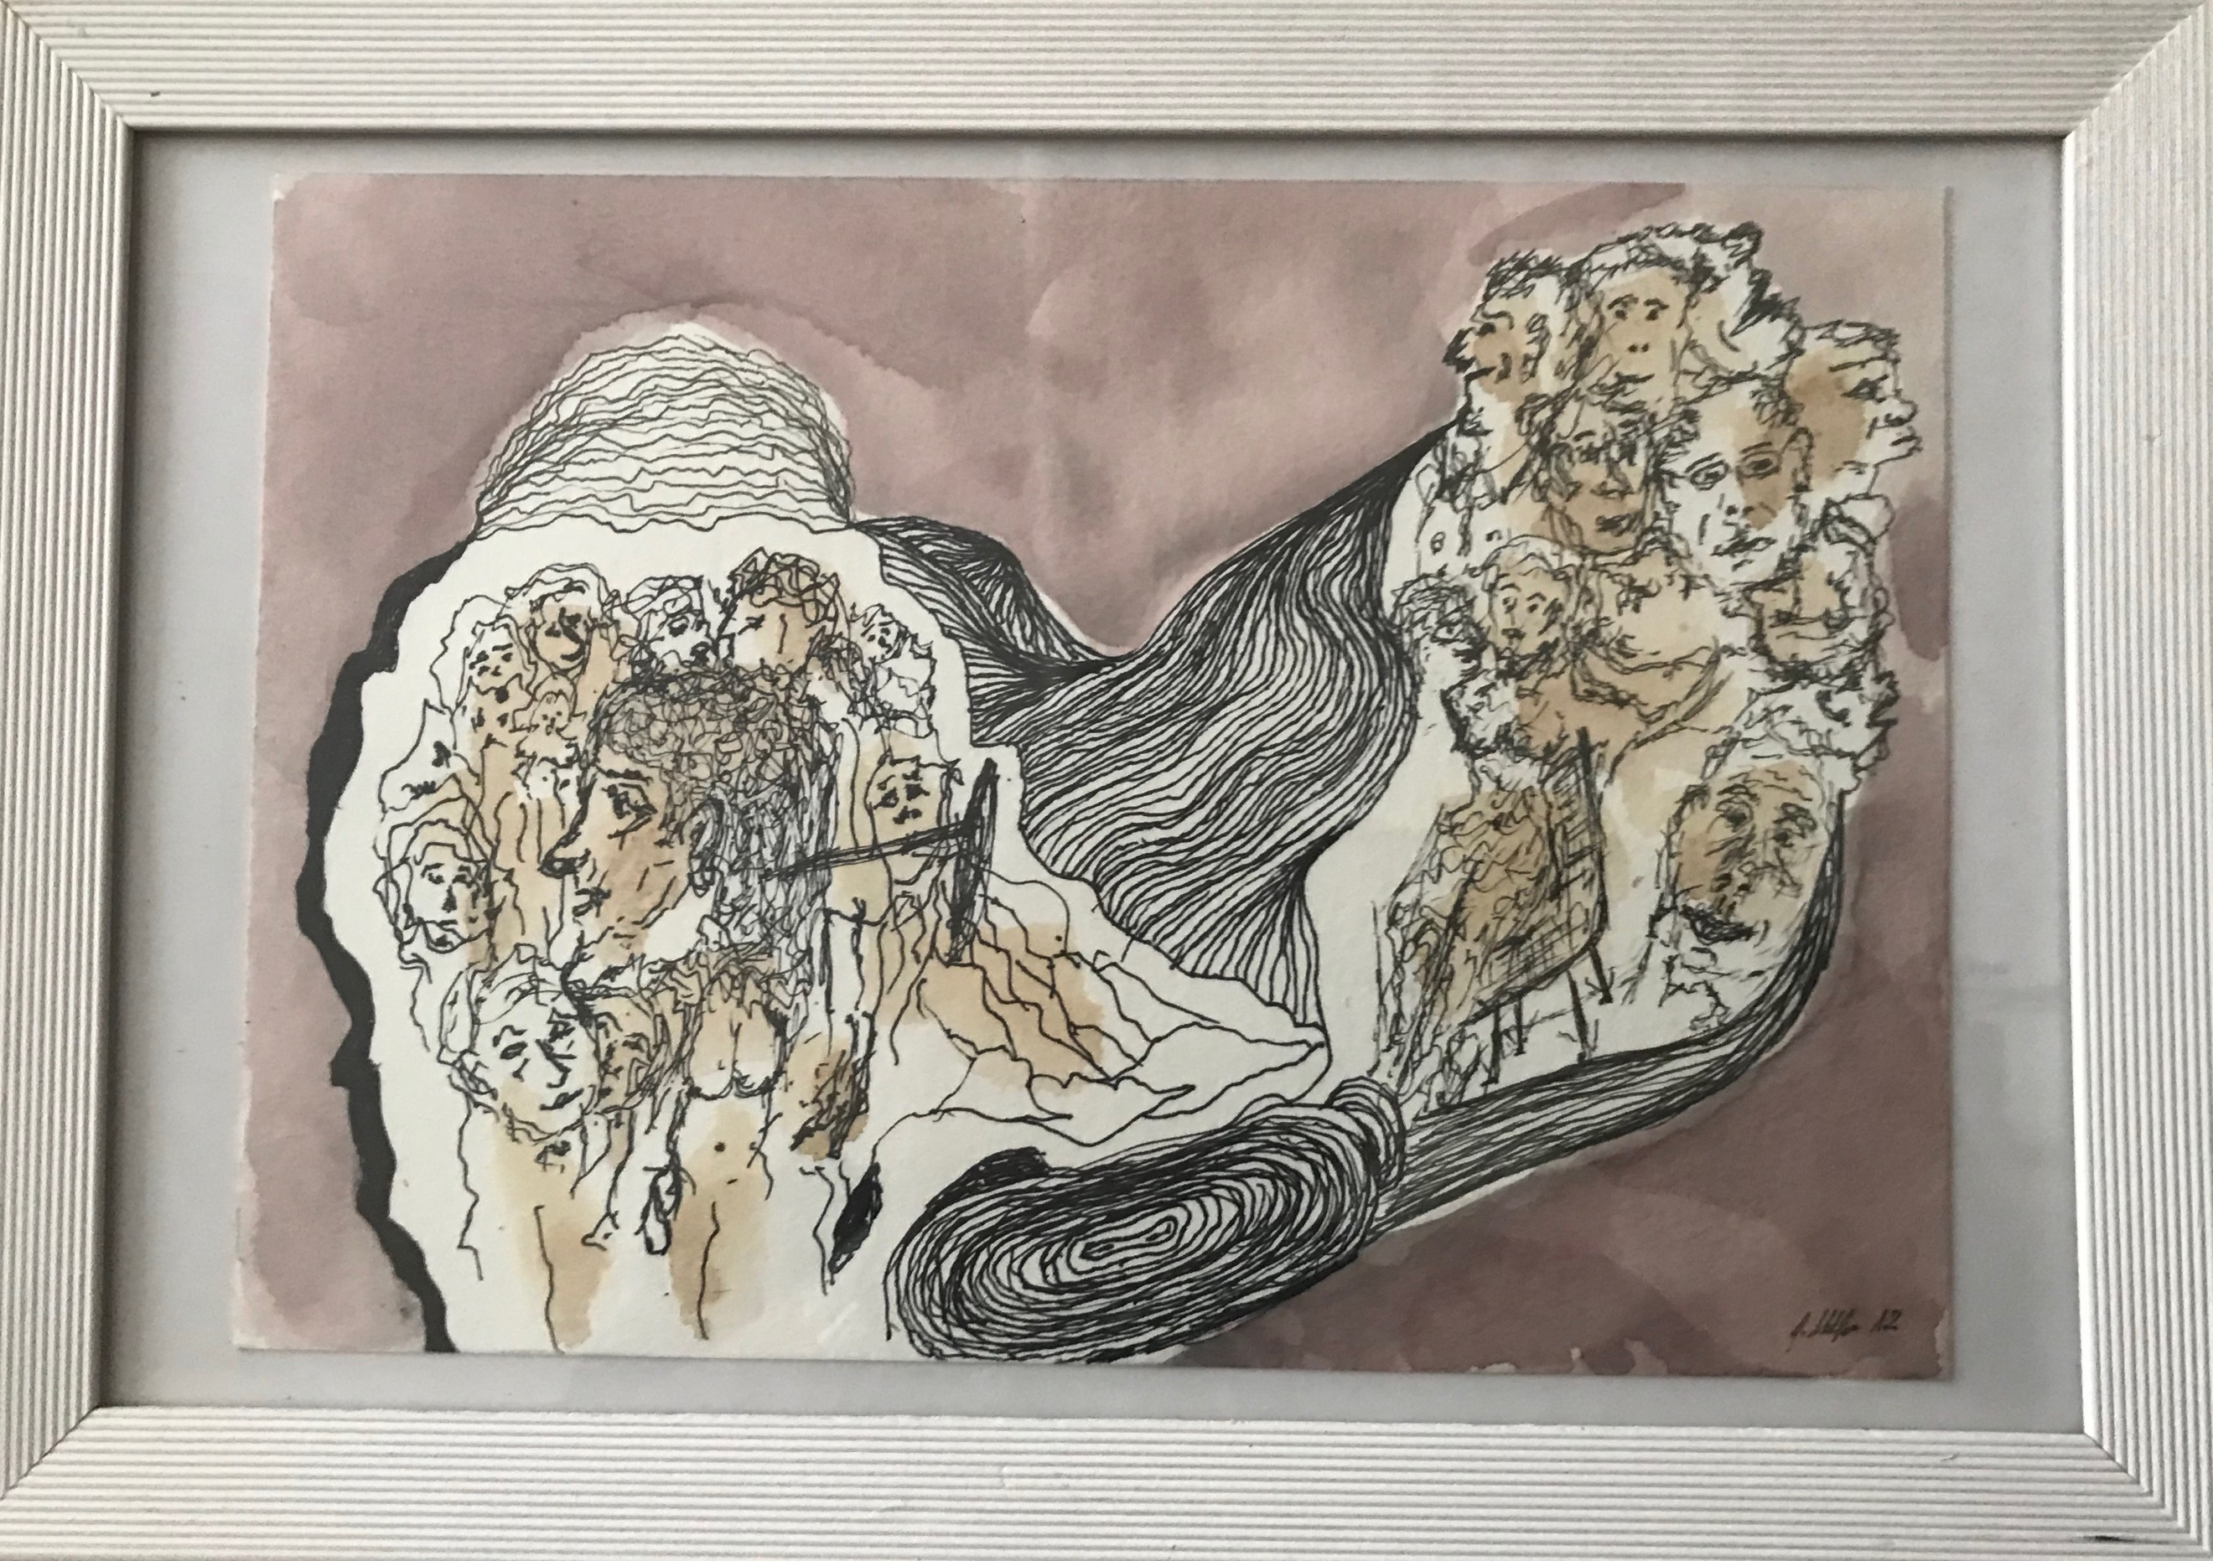 h:30 b:40 | Kommunikation | 150

